**XU1246 *scheda creata il 15 maggio 2025; Ultimo aggiornamento: 29 settembre 2025***

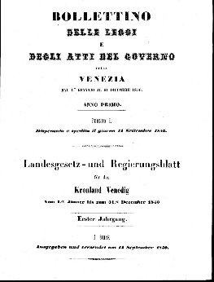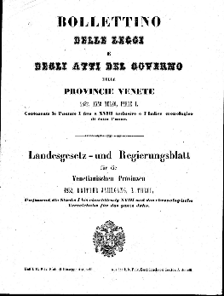**

**Descrizione storico-bibliografica**

\***Bollettino delle leggi e degli atti del governo della Venezia**. - Anno 1 (1850)-anno 2 (1851). - [Venezia] : dalla tip. di Giambatista Andreola, 1850-1851. - 3 volumi ; 29 cm. ((Periodicità irregolare. - Titolo e testo anche in tedesco. - MIL0356314; VIA0243789

Titolo parallelo: *Landesgesetz-und Regierungsblatt fur das Kronland Venedig

**Copia digitale:** [1850](https://books.google.it/books?id=8TVeAAAAcAAJ&printsec=frontcover&hl=it&source=gbs_ge_summary_r&cad=0#v=onepage&q&f=false);[1851](https://viewer.onb.ac.at/1087CE91)

\***Bollettino delle leggi e degli atti del governo delle provincie venete**. - Anno 3 (1852). - [Venezia] : dalla tip. di Giambatista Andreola, 1852. - 2 volumi ; 29 cm. (Irregolare. – VIA0243790

Titolo parallelo: *Landesgesetz- und Regierungsblatt für die Venetianischen Provinzen

**Copia digitale:** [1852](https://kulturpool.at/en/institutions/oenb/%252BZ177561505)

\***Bollettino delle leggi e degli atti ufficiali per le provincie venete**. - 1852. - Milano : Giuseppe Antonelli, 1852. – 1 volume : ill. ; 30 cm. ((Irregolare. - Testo a fronte in tedesco. - LO10466354

Si scinde in:

*Bollettino delle leggi e degli atti ufficiali per le provincie venete. Parte prima

*Bollettino delle leggi e degli atti ufficiali per le provincie venete. Parte seconda

\***Bollettino delle leggi e degli atti ufficiali per le provincie venete. Parte prima**. - 1853- . - [Venezia] . Stab. di G. Antonelli, 1853-1859. – 7 volumi ; 29 cm. ((Irregolare. - Titolo e testo anche in tedesco. - VIA0243798

Titolo parallelo: *Landes-Regierungs-blatt fur das Kronland Venedig

Continuazione parziale di: *Bollettino delle leggi e degli atti ufficiali per le provincie venete

**Copia digitale**: [1855](https://kulturpool.at/en/institutions/oenb/%252BZ177562108)

**\*Bollettino delle leggi e degli atti ufficiali per le provincie venete. Parte seconda.** - 1853- . - [Venezia] : G. Antonelli, 1853-1859. – 7 volumi ; 29 cm. ((Irregolare. - VIA0243800

Continuazione parziale di: *Bollettino delle leggi e degli atti ufficiali per le provincie venete

**Copia digitale**: [1855](https://kulturpool.at/en/institutions/oenb/%252BZ177562108)

Autore: Lombardo-Veneto <Regno>

Soggetto: Veneto – Legislazione – 1850-1859

**Informazioni storico-bibliografiche**

Importante serie (anni I-III, dal gennaio 1850 all'ottobre 1853) di questa vasta raccolta di leggi ed atti del Governo austriaco nelle Province Venete, che venne continuata fino al 1917, cioè sino alla vittoria dell'Italia nella guerra del '15-'18. Con testo italiano e traduzione tedesca a fronte. Ciascun volume è preceduto dall'indice cronologico delle leggi ed ordinanze. <https://www.maremagnum.com/it/libri-antichi/bollettino-delle-leggi-e-degli-atti-del-governo-di-venezia-landesgesetz-und-regierungsblatt-fur-das-kronland-venedig/148387823/>.

**Note e riferimenti bibliografici**

* <https://alex.onb.ac.at/static_tables/tab_lve.htm>.